PRESSEMITTEILUNG 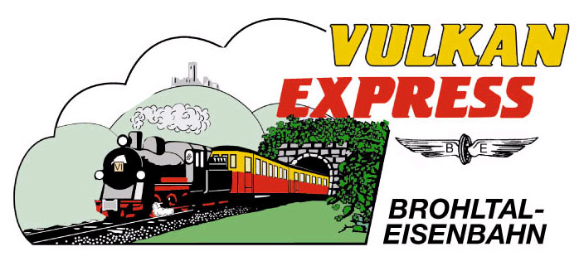
Brohl-Lützing, 22.04.2022

Sanierung des Bahnübergangs B 412 abgeschlossen
Brohltalbahn nach nur vier Tagen Sperrung wieder unterwegs

Seit dem 04. April 2022 ist die B 412 zwischen dem Autobahnzubringer bei Niederzissen und dem Ortseingang von Burgbrohl-Weiler gesperrt. Der Landesbetrieb Mobilität (LBM) saniert hier einige Hundert Meter Straße. Im Schatten der Sperrung konnte die Brohltalbahn nun einen Bahnübergang erneuern. „Vulkan-Expreß“ und Nahverkehrszüge können damit bereits nach nur vier Tagen Sperrung wieder verkehren.

Sanierung des Bahnübergangs pünktlich abgeschlossen

Nur vier Tage waren seitens der ausführenden Brohltal-Eisenbahn GmbH (BEG) für die Erneuerung des Bahnübergangs auf Höhe des Autobahnzubringers eingeplant worden. Hierfür wurde bewusst ein Zeitraum im Schatten der LBM-Sperrung der B 412 in den Osterferien gewählt. Wie geplant, konnte der Übergang nun pünktlich fertiggestellt werden. Der Zugverkehr auf der Brohltalbahn kann damit ab sofort wieder aufgenommen werden.

Wie schon im Herbst vergangenen Jahres im unteren Brohltal geschehen, wurde nun auch hier der alte, stark ausgebrochene Straßenbelag ebenso entfernt wie die alten Gleise. Nach der Erneuerung des Untergrunds sind Betontragplatten eingebracht worden, in welche die neuen Schienen eingelassen wurden. Die Betonplatten dienen zugleich als neue Straßenfahrbahn, so dass die vorherigen Schlaglöcher im Asphalt der Vergangenheit angehören.

Nahverkehrszüge ab Montag, 25. April wieder unterwegs

Da die Straßensperrung, für die nicht die Sanierung des Übergangs ursächlich ist, seitens des LBM noch bis vsl. zum 22. Mai aufrechterhalten werden muss, wird mit dem Ferienende am 25. April für den Zeitraum bis zum 20. Mai auch der schultägliche Nahverkehr per Zug zwischen Burgbrohl und Niederzissen wieder aufgenommen. Auf diese Weise können insbesondere die Fahrzeiten der Schüler gegenüber den umgeleiteten Bussen deutlich reduziert werden.

Ebenso können mit dem Abschluss der Bauarbeiten auch der „Vulkan-Expreß“ sowie der Güterverkehr wieder uneingeschränkt rollen. Für den Straßenverkehr bleibt der Abschnitt durch die LBM-Baustelle weiterhin voll gesperrt.

Weitere Informationen zu den Fahrplänen unter www.vulkan-express.de, buero@vulkan-express.de und Tel. 02636-80303.

Interessengemeinschaft Brohltal-Schmalspureisenbahn e.V.
Brohltalstraße
56656 Brohl-Lützing
Telefon 02636-80303
Telefax 02636-80146
E-Mail: buero@vulkan-express.de
www.vulkan-express.de
Facebook: “Brohltalbahn / Vulkan-Expreß”

